**海南省地方标准**

**《纸莎草 种苗》编制说明**

**（征求意见稿）**

**1. 工作简况**

**1.1任务来源**

根据海南省质量技术监督局《关于下达2017年第五批地方标准制定项目计划的通知》（琼质技监标[2017]49号）文件，海南省地方标准《纸莎草 种苗》（2017-Z056）由中国热带农业科学院热带作物品种资源研究所负责起草。

1.2**标准制定的意义**

纸莎草[*Cyperus papyrus* L.]又叫旱伞草、水竹、伞草、水棕竹、风车草等，是莎草科莎草属植物，为生物量最大的挺水植物之一。纸莎草原产于尼罗河三角洲地区，是古埃及文明的重要组成部分。因其茎部富有纤维，公元8世纪前被用于造纸。纸莎草叶的形状姿态优美，茎具白色纵条纹，绿白相间，极具观赏价值，是一种常见的切叶材料，同时也是重要的水体景观植物。纸莎草富含倍半萜 、甾体和脂肪酸等活性成分，具有抗血小板聚集、抗癌、抗炎、神经保护、预防心脑血管疾病等方面的药理活性。研究表明，纸莎草能很好地去除污水中的N、P、DOM等，对氨态氮和硝态氮均有较高的吸收率，同时还能显著降低鱼塘的水体温度、pH，因而也常常用于净化水质，处理污水及。研究指出，纸莎草具有有效吸附重金属的作用，广东省和海南省许多工地都种植该草来净化水质，降低水中的重金属含量。因而，纸莎草集药用、观赏和净化水体多功能于一体，随着近些年对湿地水生植物研究越来越多，纸莎草需求也越来越大，在工业、农业、养殖业、医学等领域产业均有较大的发展前景。

莎草科植物全世界有80个属，4000个种，其中中国有31个属，670个种。现今纸莎草野生分布主要存在于刚果、马达加斯加岛、乌干达、埃塞俄比亚和西西里岛。在我国主要分布在广东、广西、海南、云南、浙江等地区。海南海口、文昌、琼中、保亭等地有分布。随着“绿水青山就是金山银山”理念逐渐深入民心，以及海南自由贸易港的稳步建设，纸莎草在净化水质以及湿地景观方面的作用越来越突出。中国热带农业科学院和佛山市高明区田园水生植物场前期对纸莎草的种苗培育、栽培管理技术以及生产推广方面做了大量研究工作，并取得了可推广的技术成果。

随着我国提出“建设社会主义新农村、美丽乡村”这些概念，农村的建设问题被提上日程，我国农业种植使用大量的农药、化肥等化学用品，这些用品中含有大量的Ｎ和Ｐ等富营养化物质，通过灌溉的形式便会产生大量的农田污水，这些污染物会对周边的土壤、植被、河流、湖泊、地下水等造成污染和破坏。海南作为国家重要的南繁育种基地，保持良好的生态环境至关重要。2019年，在全国保护环境大力推进的背景下，海南省颁布了《海南省湿地保护条例》，旨在加强湿地保护，促进生态平衡和可持续发展。纸莎草突出的观赏价值和净化水质的功能将在湿地保护中发挥着越来越重要的角色，纸莎草产业也将得到突破性的发展。

综上，纸莎草种苗及相关培育技术的地方标准的制定，将有助于规范市场和产业化应用，意义重大。

**1.3协作单位**

本文件起草单位为中国热带农业科学院热带作物品种资源研究所。协作单位为佛山市高明区田园水生植物场，主要提供所需检测材料及相关技术咨询。

**1.4主要工作过程**

项目承担单位在标准制定过程中，主要完成了以下工作任务：

1.4.1 成立标准起草小组

成立标准起草工作小组，组长为项目负责人，主要参与起草人7人，并进行任务分工（详见表1），以保证标准顺利起草完成。

**表1 标准主要起草人员**

|  |  |  |  |  |  |
| --- | --- | --- | --- | --- | --- |
| 序号 | 姓名 | 职称 | 学位 | 所在单位 | 任务分工 |
| 1 | 陈 媚 | 助理研究员 | 学士 | 热带作物品种资源研究所 | 组织、协调、标准起草 |
| 2 | 张如莲 | 研究员 | 硕士 | 热带作物品种资源研究所 | 技术指导 |
| 3 | 刘迪发 | 副研究员 | 硕士 | 热带作物品种资源研究所 | 种苗检测 |
| 4 | 徐 丽 | 副研究员 | 硕士 | 热带作物品种资源研究所 | 资料收集整理 |
| 5 | 符贵春 | 研究实习员 | 学士 | 热带作物品种资源研究所 | 种苗检测 |
| 6 | 高 玲 | 副研究员 | 硕士 | 热带作物品种资源研究所 | 种苗检测与数据整理 |
| 7 | 梁康华 | 总经理 | 无 | 佛山市高明区田园水生植物场 | 种苗繁育、技术咨询等 |

1.4.2 资料收集

通过收集、查阅相关文献、网站信息，收集国际上以及国内纸莎草引种、繁殖、适应性、价值以及产业发展现状和存在问题等方面的研究。探讨了种苗的分级标准、质量参数和指标。学习了关于标准编写的标准（GB/T1.1-2020），查阅了相关农业质量标准网、海南省监督管理局网站，查阅并整理了关于国家标准、行业标准及地方标准的制定工作程序，为标准起草提供了参考，以符合标准起草格式的要求。

1.4.3 实地调研

研制小组于2018~2023年之间先后前往海南的湿地公园、水生植物区、水体治理修复区、佛山市高明区田园水生植物场进行纸莎草应用情况与种苗生产的实地调查，了解纸莎草在海南的资源分布、生产、种植情况（图1），以及在热带地区纸莎草种苗的繁育技术、种植情况、种苗的质量及生产中存在的问题等（图2）；同时，收集典型样品并采集相关数据，分析数据。前期的研究工作为标准起草提供可靠的技术参考材料。

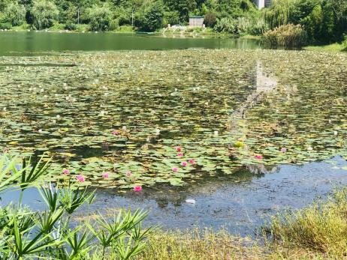 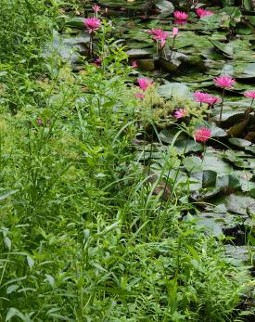 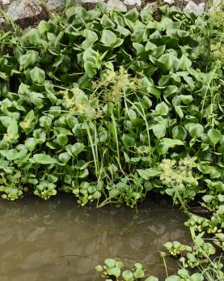

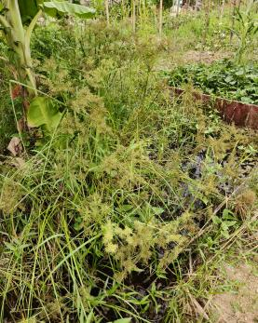 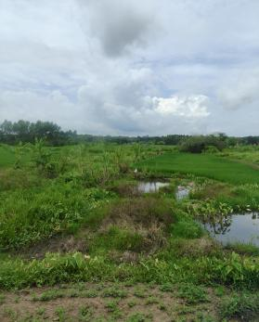 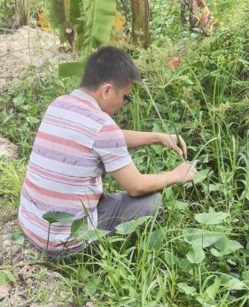 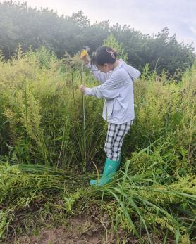

图1 湿地、水生植物区资源调查及数据采集

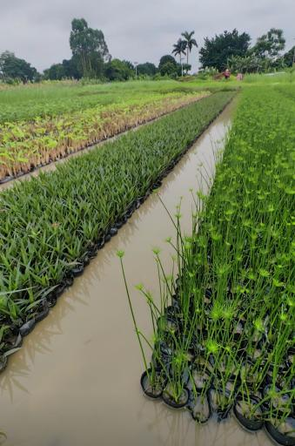 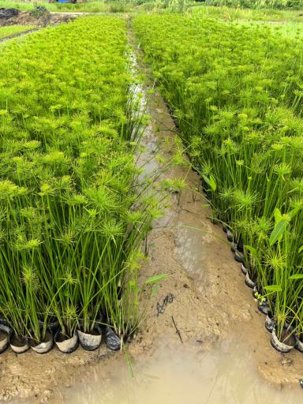 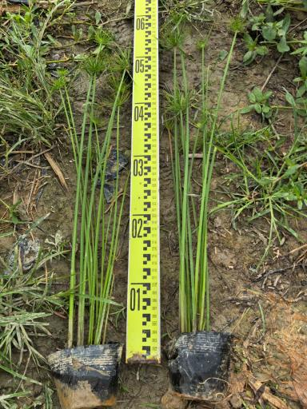

图2 佛山市高明区田园水生植物场收集数据

1.4.4 起草征求意见稿和征求意见

在查阅资料及实地调研的基础之上，对收集的数据进行整理分析，根据地方标准的编写要求进行标准起草，于2024年07月形成该标准的“征求意见稿”，发函给教学、科研、生产、检验等领域专家征求意见；同时，在单位网站进行网络征求意见，及时整理汇总与处理相关意见。根据函审与网络意见进行完善，形成“送审稿”。

**2. 标准编制原则和确定标准主要内容的论据**

2.1 编制的原则

2.1.1 总体原则

在标准的编制过程中，遵循以下总体原则：第一，充分考虑《纸莎草 种苗》的最新的种苗繁育及检测技术水平，了解当前种苗市场情况，认真分析所涉及领域的种苗生产者、种植者和使用者的需求；第二，为了确保种苗质量，主要考虑影响种苗质量的指标，以防止假劣种苗进行销售；第三，检测方法考虑以快速、成熟、易操作、成本低等为原则。

2.1.2规范性要素的选择原则

遵循标准化对象、文件使用者、目的导向原则。本标准的对象为纸莎草种苗（产品标准）；文件使用者涉及种苗生产者、种植者和检测部门；编制的目的是为了规范种苗市场，提高种苗质量。

2.1.3文件的表述原则

文件的表述遵循了“一致性、协调性、易用性”的原则。依据国家有关法律、法规和国家标准管理办法，严格按《标准化工作导则第1部分：标准化文件的结构和起草规则》（GB/T 1.1-2020）、《地方标准制定工作程序》（DB 46/T 74-2018）规定进行编写。在结合查阅资料及充分调研的基础之上，编制本标准。

2.2 主要技术内容确定的依据

2.2.1 技术内容的确定

标准的名称界定为种苗，在实际生产中，生产销售的为分株繁殖苗，因此，种苗类型规定为分株繁殖苗。

2.2.2 主要技术参数确定的依据

通过对种苗繁育的跟踪调查，主要技术参数分为两部分，一是种苗的基本要求，二是种苗分级指标。

**基本要求：**主要包括品种纯度、植株根系、茎秆和叶的长势、一般性病虫害及检疫性病虫害情况以及营养土、杂草等情况。品种纯度可根据品种的特征特性进行判定，植株长势可直接观察；一般性病虫害可根据其茎、叶颜色、病虫害症状等确定；检疫性病虫害根据检疫部门出具的报告确定；育苗基质完好程度及杂草情况可外观检查确定。

种苗分级指标：调查主茎高、分蘖数、茎粗（基部与中部）指标数据，主茎高、苗的分蘖数量和茎粗是苗生长势的主要影响因素。在出圃时主要以这两个指标衡量种苗的生长质量。通过实际调查出圃时的种苗情况，确定分级的具体指标范围。

2.3 数据的整理与分析

2.3.1 基本要求

①品种纯度

种苗品种纯度可根据其品种特征进行鉴别，纸莎草为分株繁殖，属于无性繁殖，品种纯度要求98%以上。

②植株长势

植株生长正常，茎干直立，茎、叶等无明显机械性损伤

③一般性病虫害及检疫性病虫害情况

无明显的一般性病虫害危害症状；无检疫性病虫害。

④容器完好情况

育苗容器完好，无明显穿根现象；育苗基质不松散，无杂草。

2.3.2 分级指标调查

①分蘖数

通过对调查3个不同地区、不同年份种苗的分蘖数指标的数据分析（图3），最大分蘖数 ≧7个,最小值≦2个，大部分数值集中在3~6个之间。

广东佛山（2018年） 海南海口（2019年） 广东广州（2022）

图3 种苗分蘖数数据分布图（单位：个）

②主茎高

通过对不同基地调查的数据分析（图4），主茎高主要集中在30~50cm之间，最大值在50~60cm之间，仅1个数值，最小值在20~30cm之间。

广东佛山（2018年） 海南海口（2019年） 广东广州（2022）

图4 种苗主茎高数据分布图（单位：cm）

③主茎基部和中部粗

主茎基部2cm处的粗数据见图5，数值主要集中在0.3~0.5cm之间，最大值在0.5~0.6cm之间，最小值在0.2~0.3之间。主茎中部的粗度与主茎基部粗度的数值分布基本一致，也是主要集中在0.3~0.5cm之间。通过下图5的相关性分析，不同地区不同年份主茎基部和中部的粗度相关系数分别为0.863、0.777、0.806，平均为0.815，在0.01水平上呈极显著相关性。

广东佛山（2018年） 海南海口（2019年） 广东广州（2022）

图5 主茎基部和中部粗数据分布图

2.4分级指标及范围的确定

在以上测量数据的分析的基础上，结合实际生产的操作性。主茎高、苗的分蘖数量及粗度等是苗生长势的主要影响因素，由于主茎的基部粗度与中部粗度显著相关，因而本标准选择苗的分蘖数量、苗高（主茎高）以及茎粗（主茎中部粗度）作为分级指标。

**表2 纸莎草种苗分级指标**

|  |  |  |
| --- | --- | --- |
| 项 目 | 等 级 | |
| 一级 | 二级 |
| 分蘖数量，个 | ≥5 | ≥3 |
| 苗高，cm | ≥40 | ≥20 |
| 茎粗，cm | ≥0.4 | ≥0.2 |

**3. 主要试验（或验证）的分析、综述报告，技术经济论证，预期的经济结果**

3.1 试验（或验证）的主体

标准起草单位为中国热带农业科学院热带作物品种资源研究所（农业农村部热带作物种子种苗质量监督检验测试中心），同时也是标准的使用单位；种苗生产单位为佛山市高明区田园水生植物场；海南省市场监督管理局为种苗质量管理的主体部门。

3.2 试验（或验证）的方法、手段

2018~2023年先后前往海南的湿地公园、水生植物区，收集样品并采集相关数据，了解海南的资源分布、生产、种植情况；前往佛山市高明区田园水生植物场等生产基地和种植基地进行纸莎草种苗实地调查，了解种苗的生产、种植情况、种苗的质量及生产中存在的问题等。

3.3 实施标准的可行性

本标准规范性技术符合实际要求，操作简便、经济合理。

3.4 标准实施后预期产生的社会效益、经济效益或生态效益等

《纸莎草 种苗》标准的制定可保证规模化生产种苗的质量，提升种苗的市场价值，促进产业的健康发展，为美丽海南的建设提供支持。

**4. 采用国际标准和国外先进标准的程度**

无。

**5. 与有关的现行法律法规和强制性标准的关系**

在标准的制定过程中严格贯彻国家有关方针、政策、法律和规章，经过国家市场技术监督管理局中国标准网检索，海南省市场监督管理局网站查询，标准的名称、内容及指标与现行法律法规和强制性的标准没有冲突，不存在包含、重复、交叉问题，与相关的各种基础标准相衔接，遵循了政策性和协调同一性的原则。

**6. 重大分歧意见的处理经过和依据**

无。

**7. 标准作为强制性或推荐性标准发布的意见**

本标准作为地方标准，并不涉及有关国家安全、保护人体健康和人身财产安全、环境质量要求等有关强制性地方标准或强制性条文等的八项要求之一。因此，建议作为推荐性标准颁布实施。

**8. 贯彻标准的要求和措施建议**

建议本标准发布后，建议在海南海口、三亚、陵水等主要湿地区域举办标准宣贯培训班，并联合技术专家讲解纸莎草种植技术相关培训。

**9. 废止现行有关标准的建议**

无。

**10. 其它应于说明的事项**

无。

**参考文献：**

1.中国科学院中国植物志编辑委员会中国植物志(第80卷)[M].北京市:科学出版化1959-2004 ．

2.李冬林, 王 磊, 丁晶晶, 等. 水生植物的生态功能和资源应用[J]. 湿地科学, 2011, 9（3）：290-296.（3）：290-296.

3. Perbangkhem T, Polprasert C. Biomass production of papyrus（Cyperus papyrus）in constructed wetland treating low-strength domestic wastewater[J]. Bioresource Technology, 2010, 101（2）：833-835.

4. Mnaya B, Asaeda T, Kiwango Y, et al. Primary production in papyrus（Cyperus papyrus L.）of Rubondo Island, Lake Victoria, Tanzania[J].Wetlands Ecology and Management, 2007, 15（4）：269-275.

5.Fonkou T I, Balock S, Lekeufack M, et al. Potential of Cyperus papyrus in yard-scale horizontal flow constructed wetlands for wastewater treatment in Cameroon[J]. Universal Journal of Environmental Research andTechnology, 2011, 1(2)：160-168.

6. SHI Lei, WANG Bao-zhen, CAO Xiang-dong, et al. Performance of asubsurface-flow constructed wetland in Southern China[J]. Journal ofEnvironmental Sciences, 2004, 16(3): 476-481.

7. Fernando G. Treatment of municipal wastewater by vertical subsurface flow constructed wetland: data collection on removal eciency using Phragmites australis and Cyperus papyrus[J].Data Brief, 2020, 30: 105584．

8. Xiao SC，Tan NH，Tang L, et al. Effects of water eutrophication on the chemical constituents of underground part of Cyperus papyrus[J]. J Agro-Environ Sci( 农业环境科学学报), 2013, 32: 2264-2270．

9.中华人民共和国药典: 第一部)[M]. 北京：中国医药科学出版社，2015: 258．

10.张勇,岳亮亮,李丽萍,等. 利用本土和外来植物修复“退塘还湿”鱼塘植物群落和改善水质的效果对比[J]. 湿地科学, 2018, 16 (03): 329-333. DOI:10.13248/j.cnki.wetlandsci.2018.03.007.

11.廖世良,苏文航,黄彬彬,等. 水生植物对高峰森林公园水体的净化初探 [J]. 农业与技术, 2023,43 (03): 38-41. DOI:10.19754/j.nyyjs.20230215010.

12.杨楠. 水生植物在美丽乡村建设中的应用研究[D]. 中南林业科技大学, 2019. ，

13.段文兰,娄嘉豪,王蔷,等. 纸莎草的化学成分研究 [J]. 天然产物研究与开发, 2021, 33 (07): 1129-1136. DOI:10.16333/j.1001-6880.2021.7.007.

14.肖双成,谭宁华,汤利,等. 水体富营养化水平对纸莎草地下部化学成分的影响 [J]. 农业环境科学学报, 2013, 32 (11): 2264-2270.

15. Boonyarathanakornkit L, Che CT, Fong H, et al. Constituents of Croton crassifolius roots[J]. Planta Med, 1988, 54: 61-63．

[16]Uppal SK，Chhabra BＲ，Kalsi PS． A biogenetically important hydrocarbon from Cyperus scariosus[J]. Phytochemistry, 1984, 23: 2367-2369．

17.Hamad M T M H .Comparing the performance ofCyperus papyrusandTypha domingensisfor the removal of heavy metals, roxithromycin, levofloxacin and pathogenic bacteria from wastewater[J].Environmental Sciences Europe, 2023, 35(1).DOI:10.1186/s123